LA DORURE À CHAUD
- Par : Audrey Delacroix
- Date : 28/01/2017
- Licence : libre

Qu'est ce que la dorure à chaud ?
La dorure à chaud est un procédé d’impression qui consiste à marquer un produit grâce au transfert d’un film en or, argent ou autre couleur. Certains imprimeurs préfèrent parler d’impression à chaud, d’embossage ou encore d’estampage à chaud (car lorsque l’on parle de dorure, on ne parle pas seulement de dorure or : il existe une large palette de nuances : mate ou brillante, colorée au transparente, avec ou sans motif,..).

D'où vient ce procédé d'impression ?
Employée à l’origine pour décorer le cuir des couvertures et les pages des livres précieux, la dorure à chaud s'est industrialisée au 19e siècle avec la mise au point de puissantes machines de presse en fonte.

Pourquoi l’utiliser ?
C’est le seul procédé d'impression qui permet de restituer fidèlement l’aspect du métal : les encres d’imprimerie et les pantones ne permettent pas d’obtenir un tel résultat. Cette technique (qui peut s’additionner avec la tampographie ou la sérigraphie) permet donc d’embellir tous les imprimés en leur donnant un aspect brillant et luxueux.

Comment l'effectuer ?
Pour effectuer un marquage à chaud, nous avons besoin de deux éléments : la chaleur et la pression. Une pellicule métallique est transférée par pression et chaleur par un fer à dorer ou un cliché (la température peut aller de 60 à 200°C). Le film doré (ou autre) est placé entre le matériau à imprimer et le cliché chauffé. En pressant le cliché sur le film, on dépose le dessin sur le matériau. La feuille se brise avec le contact du chaud et du froid et il ne reste que la forme du fer.

Sur quels supports ?
- Le papier (livres, revues, étiquettes, cartes, billets de banque,…)
- Le carton (emballages)
- Le cuir (maroquinerie)
- …
→ Sur tous les supports plats !
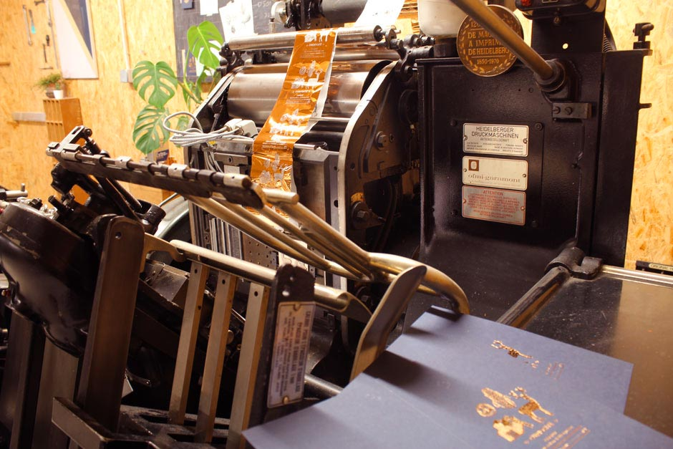
Photographie de Les éditions du paon

Vidéos de différentes machines :
- Dorure avec la machine Heidelberg
- Dorure avec la pelliculeuse GMP Protopic
- Dorure avec la machine Audley ADL-3050A
- Dorure avec la machine Royal Sovereign 12-Inch Laminator (CS-1223)

Vous voulez en faire chez vous ?
► Il vous suffit d'imprimer avec une imprimante toner laser et de transférer avec une plastifieuse. Explications
► Vous pouvez aussi acheter des petites machines comme celles-ci : Machine 1 Pellicules 1 Machine 2 Pellicules 2

